«ДЕНЬ ПАМЯТИ И СКОРБИ»
Есть в истории нашей Родины события, которые никогда не забудутся, останутся в памяти людей, а время лишь подчеркивает их величие.
Каждый год, 22 июня, мы в нашем детском саду №30 «Лесная сказка», вспоминаем то время, когда началась война, как мы скорбим о тех, кто принял на себя первый удар наступлений фашистской Германии, о тех, кто сражался на фронтах и партизанил в отрядах, о победе нашей страны в той войне, о героических поступках простых людей и детей.
Дети посмотрели мультфильм «Солдатская сказка» - история про солдата Петра и его верного товарища жука-носорога в годы ВОВ по мотивам повести «Похождения жука-носорога» Константина Паустовского. Почтили минутой молчания павших за мир и счастье на земле. Зажгли Свечу Памяти в честь всех солдат отдавших жизни за нашу Родину и за наше будущее. Создали в группе мини- музей «Что бы помнили!». Слушали песню В.И. Лебедева – Кумача «Священная война», которая была написана в годы войны.

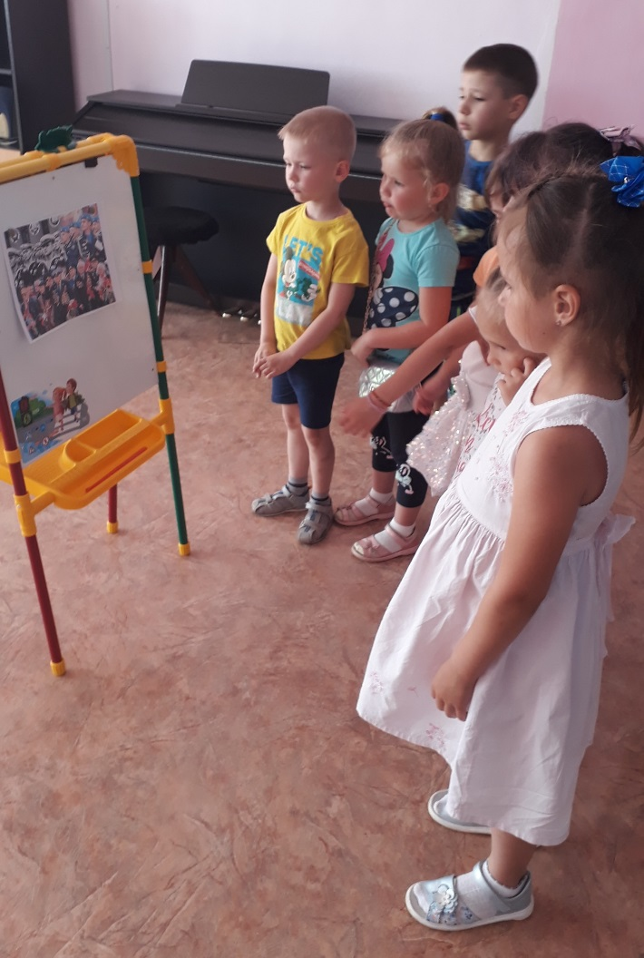
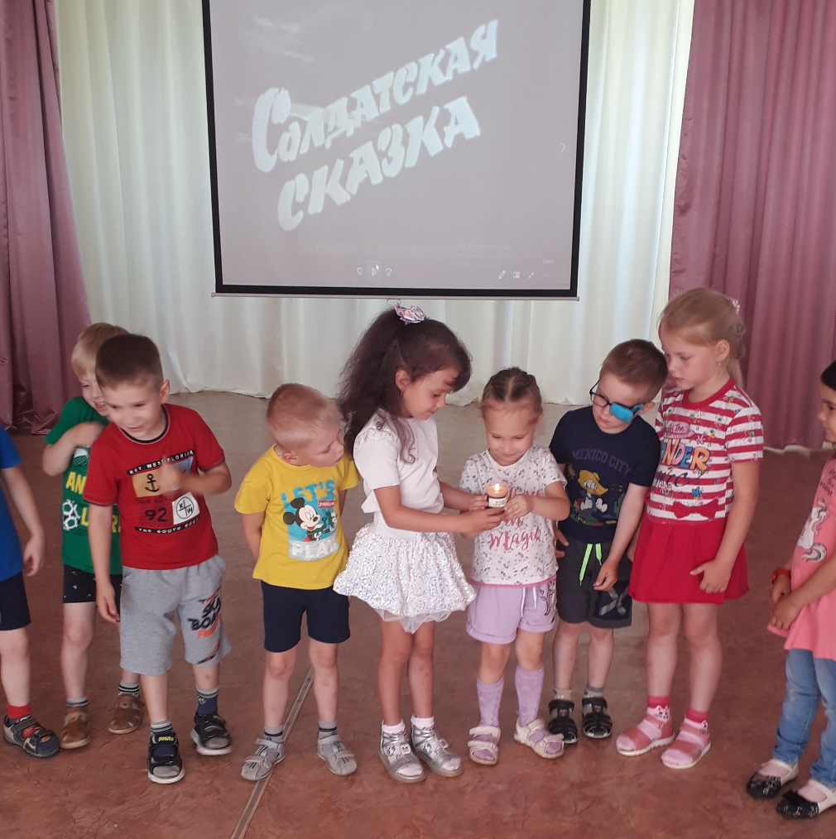

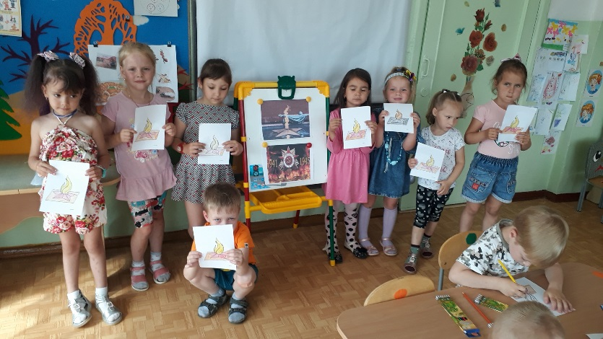
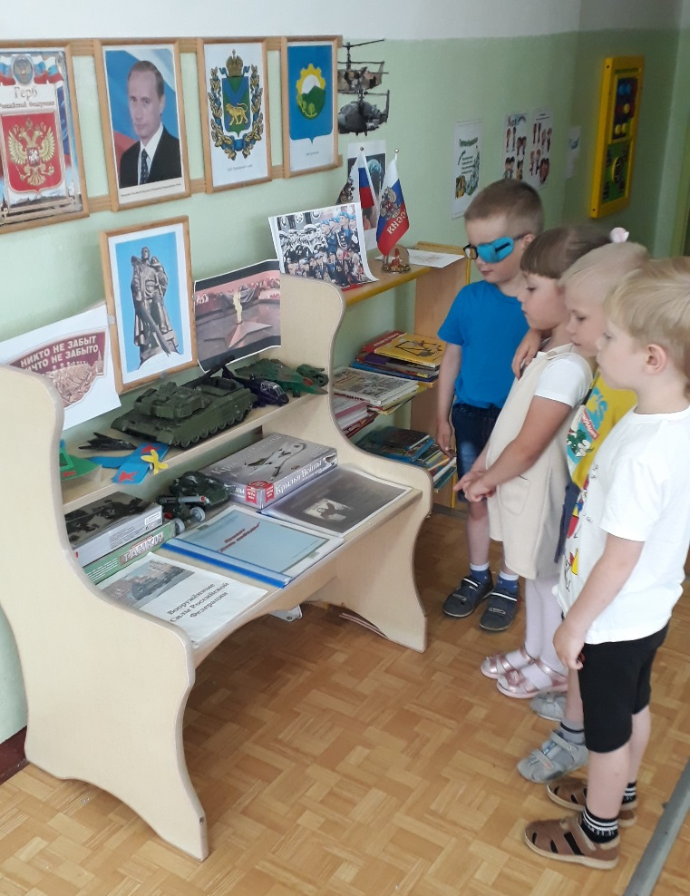

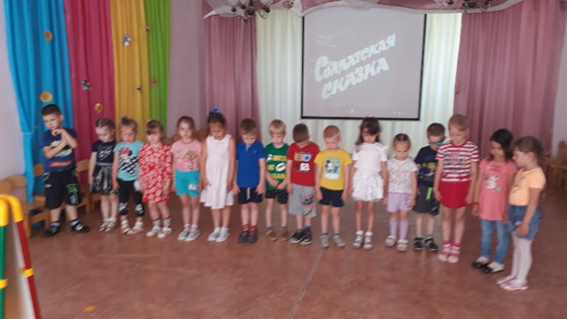

Пока жива память об этом событии, пока жива в наших сердцах благодарность тем, кто отстоял честь, свободу и независимость нашей Родины, наше государство будет независимым, а народ – непобедим.
Подготовила воспитатель: Белозерова М.А.

